Comitato tecnico scientifico:
Paolo AMIRANTE
Luciano CATALANO
Andrea DADONE
Bernardo FORTUNATO
Giovanni FUZIO
Domenico LAFORGIA
Vittorio MARZI
Vittorio PANARO
Achille PELLERANO
Michele TROVATO
Con la collaborazione:
Ordine degli Ingegneri
della Provincia di Bari

Programma Interreg III Italia – Albania, Progetto ENALQ



è una iniziativa:
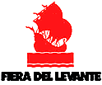
Segreteria organizzativa:
CMF Srl
C.P.2 - C.so Mazzini, 41 – Lugo (Ravenna)
Tel. 054527035
E-mail: segreteria@cmf-service.it

Paolo AMIRANTE
Francesco MARZANO
Dipartimento PRO.GE.SA.
Via Amendola 165/A - Bari
Tel. 0805443015 – 2420
E-mail: paolo.amirante@agr.uniba.it
E-mail: f.marzano@agr.uniba.it

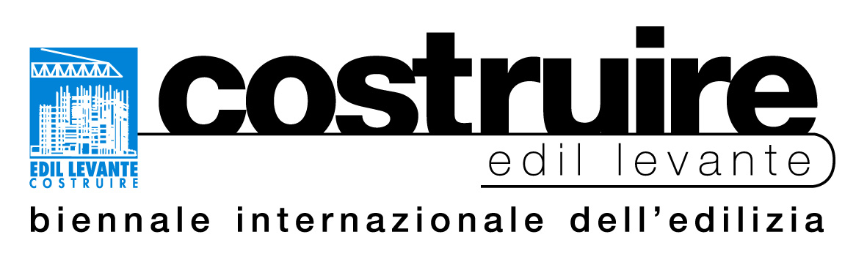

Dipartimento A.T.I.
PROGESA Sezione Pugliese

Giornata di Studio

IMPIEGO DELLE ENERGIE
RINNOVABILI NELL’EDILIZIA,
NELL’INDUSTRIA
E NELL’AGRICOLTURA

Sala Auditorium
della Fiera del Levante
Bari, 26 maggio 2006
ore 9.30

Con il Patrocinio:


Università degli Studi di Bari


Politecnico di Bari

Università degli Studi di Lecce


Accademia dei Georgofili sezione Sud-Est

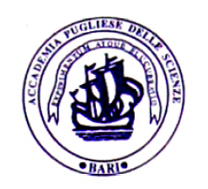
Accademia Pugliese delle Scienze

Introduzione

L’energia svolge un ruolo fondamentale nello sviluppo tecnologico dell’intero sistema planetario, in quanto è ormai noto, che il cosumo energetico dei Paesi avanzati è pari a circa l’80-90% del consumo globale dell’energia convenzionale.
Tuttavia, recenti valutazioni internazionali stimano che la domanda energetica in Cina è quasi raddoppiata nell’ultimo decennio ed arriverà a coprire entro il 2020 un valore analogo a quello degli USA.
Non va, inoltre, trascurato che il rispetto delle condizioni ambientali avrebbe consigliato di ridurre, entro l’anno 2012, le immissioni gassose nocive nell’atmosfera di circa l’8% rispetto a quelle prodotte nell’anno 1999, con la sostituzione dei consumi energetici da combustibili tradizionali con quelli delle energie rinnovabili pulite.
Pertanto, è auspicabile, sempre secondo le stime internazionali che, entro il 2012, si porti il contributo delle energie rinnovabili ad almeno il 15% del totale degli attuali consumi energetici mondiali.
Il piano energetico ambientale regionale proposto dalla Puglia ha evidenziato correttamente tali problematiche, anche se si continua a procedere a livello locale, nazionale ed internazionale con assoluta indifferenza.
Sarebbe, infine, indispensabile razionalizzare i consumi energetici da fonti convenzionali e, ridurre gli inqiinamenti, procedendo con una maggiore accelerazione nell’uso delle energie rinnovabili, per un corretto equilibrio tra sviluppo socio-economico sostenibile e rispetto dell’ambiente.

Programma dei lavori

ore 09.30 Saluto delle Autorità

Luigi LOBUONO
Presidente Fiera del Levante

(Autorità nazionali e regionali da definire)

Bernardo FORTUNATO
Presidente della Sezione Pugliese dell’Associazione Termotecnica Italiana

Chairman:
Paolo AMIRANTE
Direttore del Dipartimento PROGESA
Università degli Studi di Bari

ore 10.00 Impiego delle energie rinnovabili nell’edilizia

Domenico LAFORGIA
Preside della Facoltà di Ingegneria
Ordinario di Sistemi per l’energia e l’ambiente
dell’Università di Lecce; in collaborazione con

Francesco RUGGIERO, Artunio DE RISI

ore 10.30 Impiego delle energie rinnovabili
nell’industria

Michele TROVATO

Ordinario di Sistemi Elettrici per l’energia
Politecnico di Bari

ore 11.00 Impiego delle energie rinnovabili in agricoltura

Achille PELLERANO,

Antonio PANTALEO, Paolo AMIRANTE
Dipartimento PROGESA
Università degli Studi di Bari

ore 11.30 La Politica Comunitaria della U.E. per lo sviluppo delle energie rinnovabili
Paolo DE CASTRO
Università degli Studi di Bologna

ore 12.00 Possibili applicazioni del solare termico
Antonio BEE
Costruzioni Solari srl

ore 12.15 Microgenerazione eolica e sviluppo locale
Pietro LECCE
Jonica Impianti Società Cooperativa

ore 12.30 L'impiego dell’energia eolica nel panorama
regionale e nazionale
Paolo TABARELLI DE FATIS
VESTAS ITALIA S.r.l.

ore 12.45 L’impiego di specie erbacee sulla produzione di fonti di energia rinnovabile
Vittorio MARZI – Giuseppe DE MASTRO
Facoltà di Agraria
Università degli Studi di Bari

ore 13.00 L’energia elettrica dalle biomasse
Mario RENNA
Ital Green Energy srl

ore 13.10 L'incentivazione delle energie rinnovabili:
il conto energia
Salvatore CAVALLO
Project manager ENALQ

ore 13.20 Considerazioni conclusive sulla giornata e
riflessioni sulla programmazione
del P.E.A.R. Puglia
Michele LOSAPPIO
Assessore regionale all’ecologia con delega alle politiche energetiche

ore 13.40 Chiusura

